ТЗ для простого приложения погода (Windows)

# Назначение программы

Десктопное приложение “Погода” предназначено для информирования пользователя точными данными о состоянии погоды на текущее время и ближайшие шесть часов.

# Функциональная среда

Разработка приложения ведется на языке .NET C# с использованием технологии Xamarin forms.

Разработка приложения ведется в интегрированной среде разработки Visual Studio.

Приложение должно функционировать в ОС Windows, начиная с версии Windows 8.1 (NT 6.3) и выше.

Приложение должно поставляться в виде отдельного исполняемого файла (application) без необходимости его установки в операционной системе.

Приложение должно по умолчанию находиться на панели инструментов панели задач.

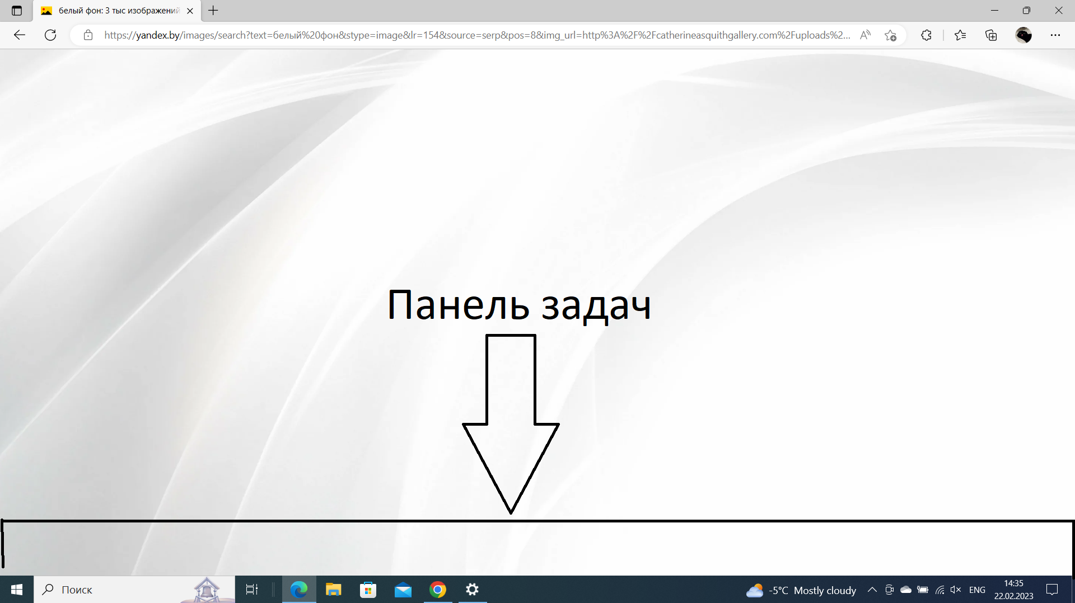

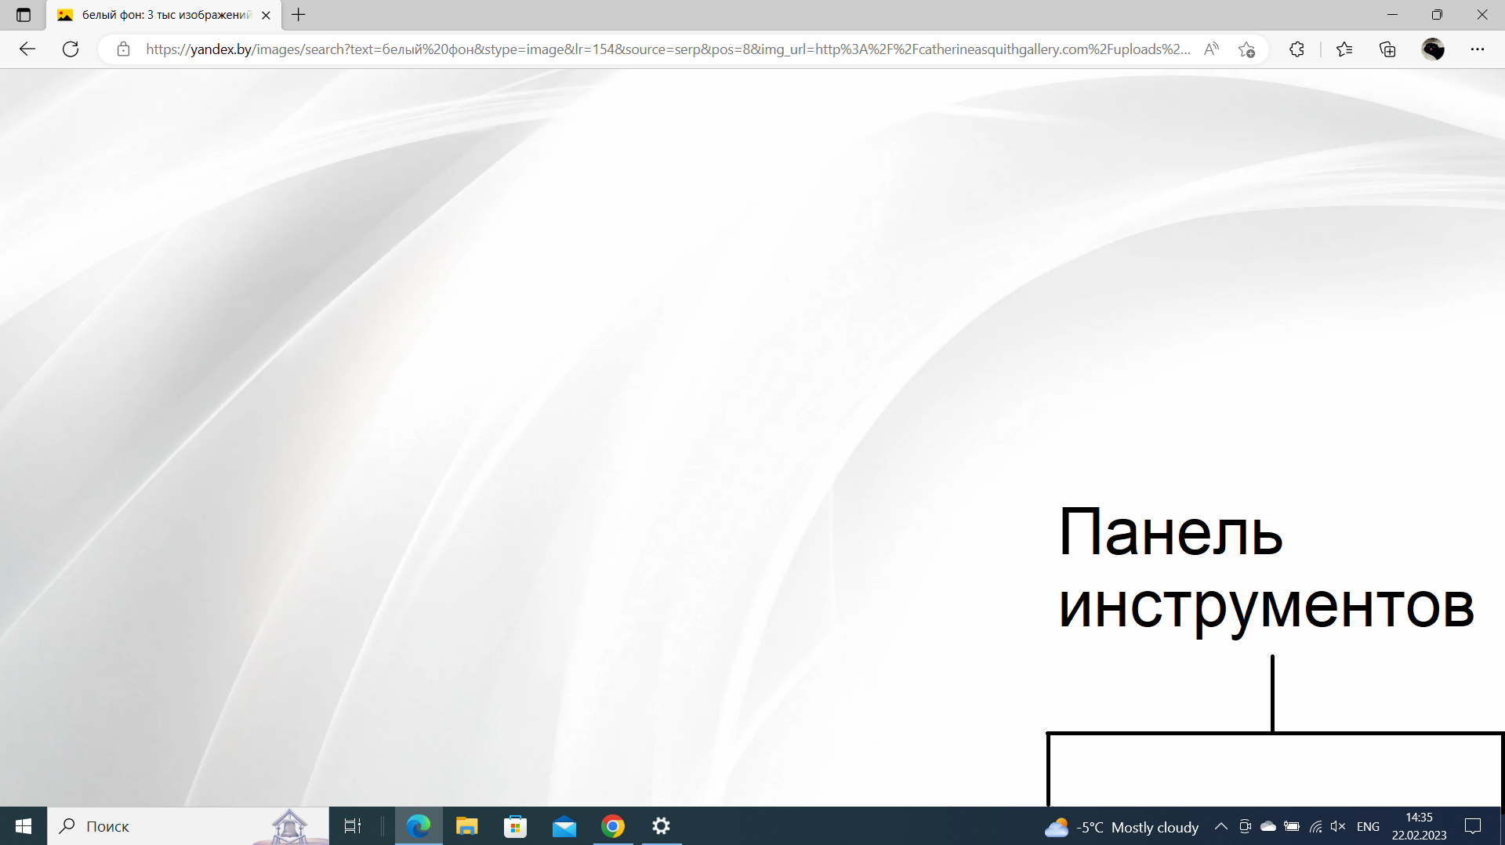

Приложение должно функционировать самостоятельно, без дополнительных файлов, баз данных и библиотек, обновле

# Пользователи и возможности

Приложение должно позволять выполнять следующие сценарии для любого пользователя ОС без ограничений:

* Выбирать регион, город;
* Выбирать тему приложения;
* Выбирать другие иконки для отображения состояния погоды;
* Выбирать прогнозы из шести доступных.

# Допущения и ограничения

В данном приложении не предусмотрены: то

* Отображение погоды на карте;
* Отображение других прогнозов по умолчанию, помимо ветра, давления, влажности;
* История просмотренных регионов, городов;
* Предложение навигации по популярным городам.
* Выбор временного интервала в виде:
  + Сегодня,
  + Завтра,
  + 3 дня,
  + 10 дней,
  + 2 недели,
  + Месяц;
* Развертывание приложения в полный экран;
* Настраивание размера окна приложения.

# Интерфейс приложения

Приложение должно иметь графический интерфейс, эскизы приведены ниже:

1. Иконка приложения:

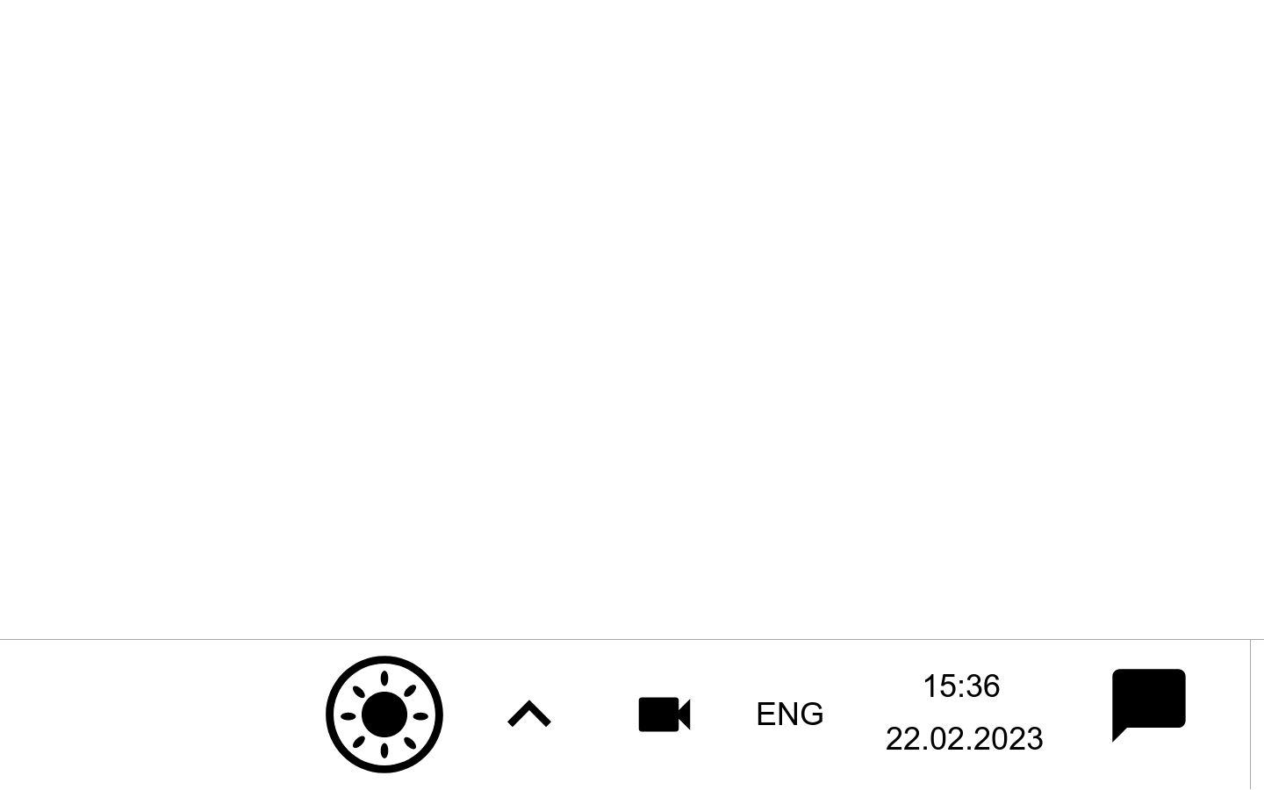

1. Как приложение выглядит на панели инструментов:



1. Интерфейс приложения, светлая тема:

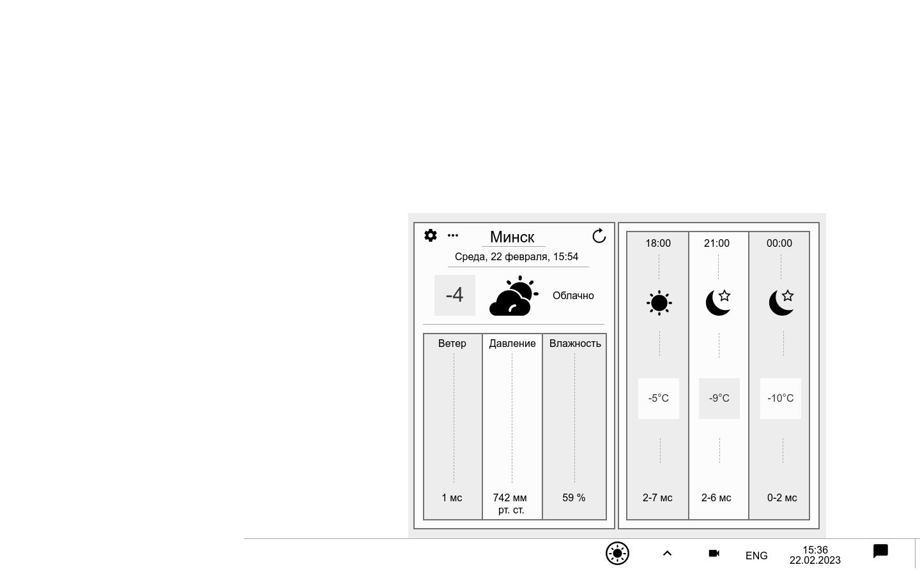

Назначение кнопок:

* 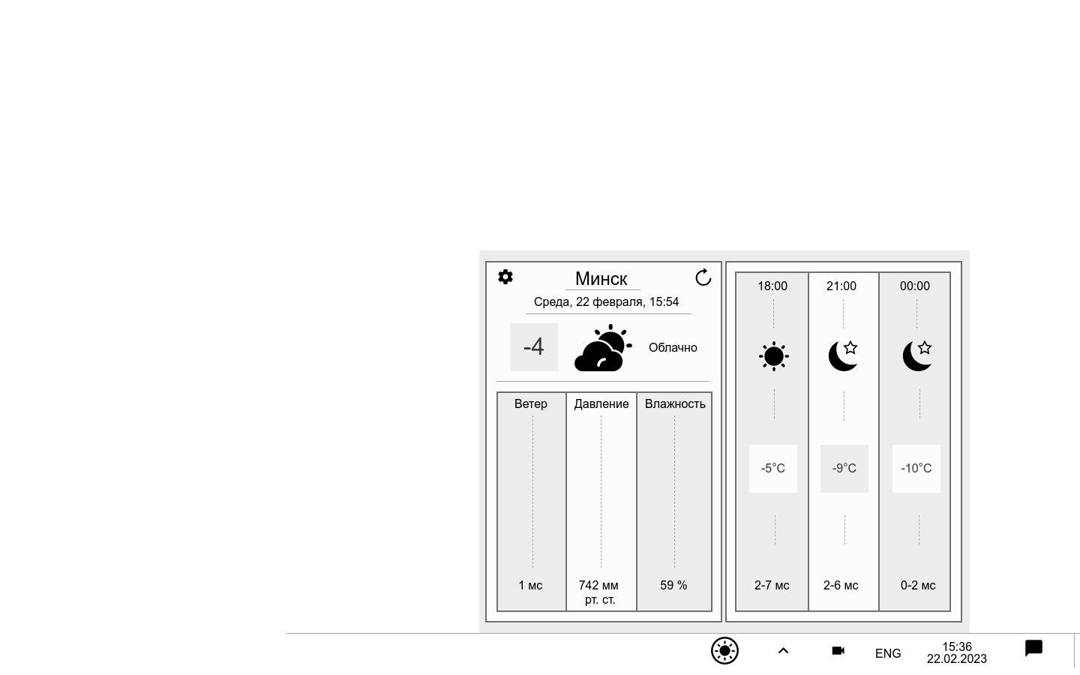 – развертывание окна настроек приложения;
*  – обновление данных о погоде в приложении;
*  – переход на сайт с погодой;
*  – выбор региона, города.

Детали. Приложение должно:

* Разворачиваться при наведении курсора мыши на иконку приложения;
* Сворачиваться, при сведении курсора мыши с:
  + Иконки приложения;
  + Окна приложения;
* Сворачиваться при нажатии левой кнопкой мыши по иконке приложения, когда развернуто окно приложения.
* Разворачиваться при нажатии левой кнопкой мыши по иконке приложения, когда уже было свернуто окно приложения.
* Разворачивать окно настроек приложения при нажатии правой кнопкой мыши по иконке приложения;

# Функциональные требования

1. Приложение должно предоставлять информацию о состоянии погоды на:

* Текущий момент времени;
* Промежуток времени на ближайшие шесть часов:
  + Выполняется подсчет значений по следующей формуле: $T_{k}=Floor(текущее время)+k,где k=1,2,3$.
  + Отображаются состояния погоды для каждого $T_{k}$.

1. Приложение должно отображать:

* Город;
* Текущее время;
* Состояние погоды:
  + Температуру;
  + Три характеристики, по умолчанию, или выбранные пользователем:
    - Скорость ветра;
    - Давление;
    - Влажность
    - Г/м активность;
    - Уровень осадков;
    - Ощущение температуры.
* Состояние погоды для каждого из значений $T_{k}$, по умолчанию, или выбранные пользователем:
  + Скорость ветра;
  + Давление;
  + Влажность
  + Г/м активность;
  + Уровень осадков;
  + Ощущение температуры.

1. Приложение должно на получать данные о текущем местоположении пользователя по Ip или Gps при каждом запуске.
2. Приложение должно открывать дополнительное окно для выбора региона, города при нажатии на кнопку .
3. Приложение должно обновлять данные о погоде при:

* входе в него;
* выборе другого региона, города;
* нажатии на кнопку .

1. Приложение должно открывать окно настроек при нажатии на кнопку .
2. Приложение должно предоставлять следующий набор пользовательских настроек:

* Возможность изменить отображаемые по умолчанию прогнозы на:
  + Г/м активность;
  + Уровень осадков;
  + Ощущение температуры.

После этого замененный прогноз, должен отобразиться в настройках на месте выбранного.

* Настроить интерфейс:
  + Выбрать другие иконки для отображения состояния погоды;
  + Выбрать другую тему приложения:
    - Темная;
    - Светлая.

1. Приложение должно открывать сайт о погоде при нажатии на кнопку .
2. Приложение должно давать следующие всплывающие подсказки для каждой из кнопок:

*  – “Настройки”;
*  – “Обновление”;
*  – “Подробнее”;
*  – “Выбрать город”.

# Нефункциональные требования

* Небольшой размер – размер приложения не должен превышать 5 MB;
* Быстрый запуск – приложение должно запускаться за 0.5 секунды или менее;
* Быстрый отклик – отклик приложения на любые действия пользователя не должен превышать 200 мс.
* Интерфейс:
  + Используемый шрифт текста – Arial;
  + Размер шрифта всего текста – 16px;
  + Размер шрифта для города – 32px;
* Используемые единицы измерения:
  + Скорость ветра – мс;
  + Давление – мм рт. ст;
  + Влажность – проценты;
  + Г/м активность – баллы;
  + Ощущение температуры – °C;
  + Уровень осадков – мл.